Chim Sâu Kiêu Căng

Ở nơi bìa rừng, có một gia đình chim sâu sống rất vui vẻ bên nhau. Gia đình chim có 3 thành viên là chim bố, chim mẹ và cô bé chim sâu xinh xắn.
Một hôm chị chim sẻ bay ngang, nhìn thấy chim sâu chị trầm trồ khen ngợi:
- Ôi chim sâu bé, em thật là dễ thương, bộ lông của em đẹp quá.
Nghe thấy thế, chim sâu thấy rất thích. Cô bé chạy ngay vào nhà soi gương và tủm tỉm cười.
Từ hôm đó, cô bé chim sâu suốt ngày chỉ lo chải chuốt, không chịu theo bố mẹ đi tìm thức ăn và làm việc nhà. Cô bé sợ những công việc ấy làm vấy bẩn bộ lông xinh đẹp của mình. Do được cô bé chăm chút kỹ nên bộ lông chim sâu ngày càng đẹp và óng mượt hơn.
Vì thế, mỗi khi cô bé chim sâu xuất hiện, các loài chim khác đều xuýt xoa khen ngợi bộ lông óng mượt ấy. Điều này càng khiến chim sâu kiêu ngạo và hay lên tiếng chê bai kẻ khác. Đặc biệt là bồ câu, người bạn thân của cô bé cũng không thoát khỏi những lời chê hợm hĩnh của chim sâu.
- Cậu càng ngày càng xấu thế, sẽ không có ai chơi với cậu đâu.
Nghe bạn chê mình, bồ câu không nói gì mà buồn bã bay đi nơi khác.



Càng ngày chim sâu càng kiêu căng. Do nghĩ rằng bộ lông của mình là đẹp nhất, nên gặp ai cô bé cũng không ngớt lời dè bỉu. Vì vậy mà dần dần không còn ai thích chơi với chim sâu nữa. Mỗi lần chim sâu sà xuống ngỏ ý muốn chơi cùng thì các bạn đều bay đi mất, bỏ mặc nó lại một mình. Vài lần như thế, chim sâu nhận ra không có bạn sẽ buồn như thế nào. Cô bé buồn lắm, bay về nhà và kể hết mọi chuyện cho mẹ nghe.

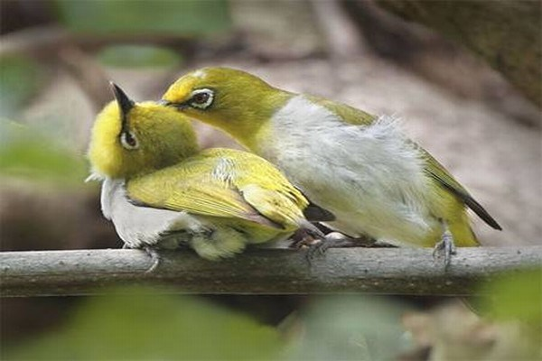

Sau khi lắng nghe cô bé kể, mẹ chim sâu mới nhỏ nhẹ khuyên rằng:
- Đó là do con đã quá kiêu căng, hết chê bạn này đến chê bạn khác. Ai cũng có ưu điểm của mình cả, con và các bạn con đều rất đẹp. Con hãy đến nhà các bạn để xin lỗi đi nhé, nhất là bồ câu – bạn thân của con đấy.
Nghe lời mẹ, chim sâu đã đến nhà từng bạn để xin lỗi. Thấy chim sâu thật lòng, các bạn cũng không giận nữa. Cả bọn cùng nhau vui vẻ bay lên bầu trời xanh.
Bài học: Trong cuộc sống, bé cần có đức tính khiêm tốn. Dù có xinh đẹp hơn ai, bé cũng không bao giờ được coi thường người khác. Tính kiêu căng tự phụ sẽ làm cho bạn bè xa cách và không chơi với bé nữa đấy.

